Приложение 5

Подать заявление на кадастровый учет и регистрацию прав, можно в рамках выездного обслуживания

У жителей и предприятий г.Уфа и Уфимского района Республики появилась возможность подать заявление о кадастровом учете или государственной регистрации прав, а также об исправлении технической ошибки в сведениях Единого государственного реестра недвижимости (ЕГРН) в рамках выездного обслуживания специалистами Кадастровой палаты по Республике Башкортостан.
Подать заявку на выездное обслуживание можно одним из удобных способов: лично обратившись в Кадастровую палату по адресу: г. Уфа, ул. 50 лет СССР, д.30/5, зал №1; по телефону 8(347) 222-20-33, 222-20-10 (вн.7057, 7310, 7423) или по электронной почте mo@02.kadastr.ru.
Представители Кадастровой палаты рассмотрят заявку в короткий срок и свяжутся с заявителем, чтобы согласовать дату и время визита. Необходимую для приема и выдачи документов оргтехнику специалисты привезут самостоятельно.
Выездное обслуживание осуществляется на платной основе, стоимость приёма одного пакета документов для граждан - 1020 руб., для юридических лиц – 1530 руб.
Услуга оказывается бесплатно Ветераны Великой Отечественной войны, инвалиды Великой Отечественной войны и приравненные к ним граждане, инвалиды I и II групп (указанные лица должны быть правообладателями объектов недвижимости).
Ознакомиться с тарифами на оказание услуги можно на официальном сайте Федеральной Кадастровой палаты в разделе «Деятельность» — «Выездное обслуживание» (https://kadastr.ru/site/Activities/vyezd.htm).
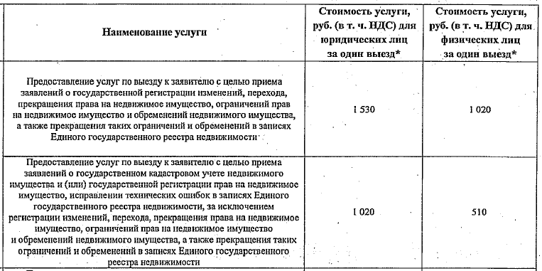
Пресс-служба
Кадастровой палаты
по Республике Башкортостан

